Nepropásněte největší akci letošního roku v táborské zoo! Oslavte její 10. narozeniny už tuto sobotu.
16. 6. 2025, Tábor – Největší akce táborské zoologické zahrady v tomto roce se rychle blíží. Už tuto sobotu 21. června oslaví své desáté narozeniny a bude to opravdu ve velkém stylu. Na návštěvníky čeká po celý den bohatý program včetně mnoha uměleckých vystoupení, velké zahradní hry o zajímavé ceny či křest zcela nové knížky o zvířatech nejen ze zoo. Nudit se při oslavě významného jubilea táborské zoo rozhodně nebudete.
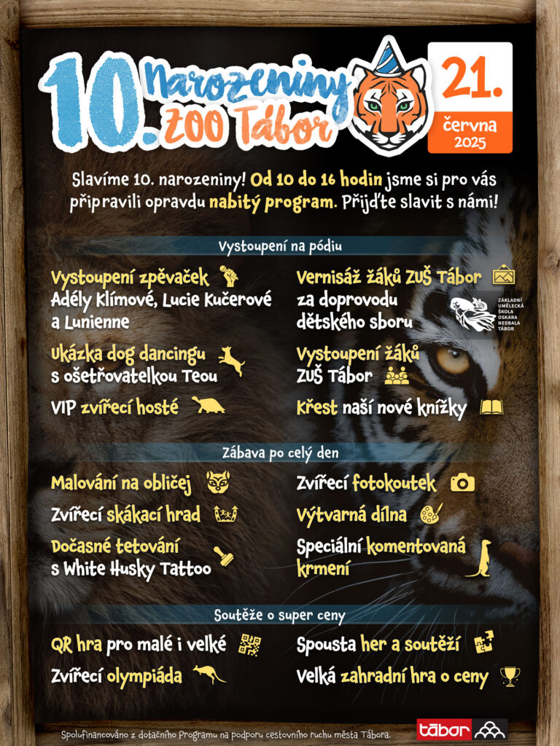
„Deset let, které letos uplynou od záchrany naší zoologické zahrady, se mohou zdát jako dlouhá doba. Přesto se mi občas přijde, jako by to bylo včera, kdy jsem do Tábora poprvé přijel. Původně jsme tam s manželkou jeli jen pro velké vzácné papoušky, ale když jsme viděli, v jak hrozném stavu se zvířata ve zkrachovalé zoo nachází, rozhodli jsme se jim pomoci. Od té doby se zoo změnila k nepoznání. Vybudovali jsme spoustu nových výběhů a ubikací včetně zděných staveb, sestavili jsme krmné plány pro všechna zvířata a zajistili jim tu nejlepší veterinární péči. V rámci našeho hlavního poslání chránit ohrožené druhy zvířat jsme vloni otevřeli unikátní Záchranné centrum CITES pro chladnomilné šelmy, které slouží pro celé Česko, a kde nalezla nový dočasný domov první zvířata,“ říká ředitel ZOO Tábor Evžen Korec
ZOO Tábor naplňuje své poslání také svým stěžejním záchovným programem reintrodukce zubra evropského, v rámci kterého už odchovala 14 zubřích mláďat. Některá z nich už nalezla nový domov v některé z rozhlehlých přírodních rezervací u nás či jinde v Evropě. „Díky skvělé práci všech našich zaměstnanců jsme se dostali na úroveň špičkových evropských zoologických zahrad. Nejlépe to dokládá naše zapojení do Evropských záchovných programech (EEP), které jsou nejvyšší úrovní ochrany pro řízený chov v lidské péči. Jde o společný program evropských zoologických zahrad, jehož podstatou je spolupráce při chovu nejvíce ohrožených druhů zvířat. Účast v tomto programu je známkou toho, že zoo odvádí svou práci velmi dobře. Naše zoo se účastní EEP u fosy madagaskarské, jeřába mandžuského a kakadu moluckého, aktuálně jednáme o zapojení do EEP také u nestora kea. Než zoologická zahrada může takhle velmi ohrožený druh vůbec získat, prochází velmi důkladným prověřováním kvality. Že toho někdy dosáhneme, by před deseti lety věřil jen málokdo,“ doplňuje ředitel zoo Korec.
Proměnu táborské zoo sledují také její příznivci a návštěvníci, díky kterým se řadí k nejnavštěvovanějším místům nejen táborského regionu ale celých jižních Čech. Jako poděkování za tuhle podporu připravuje zoo velkou narozeninovou oslavu, která se uskuteční 21. června. Návštěvníky po celý den čeká bohatý program včetně velké zahradní hry o zajímavé ceny. „V rámci hudební části programu vystoupí oblíbená zpěvačka Adéla Klímová, Lucie Kučerová a folková zpěvačka Lunienne. Své nadání návštěvníkům předvedou také žáci hudebních oborů ZUŠ Oskara Nedbala v Táboře. Po celý den bude probíhat spousta zajímavých soutěží a her včetně velké zahradní hry o zajímavé ceny. Chybět nebude ani skákací hrad a malování na obličej. Během akce také pokřtíme zcela novou knihu o zvířatech nejen z naší zoo. Na všechny příchozí tak čeká den plný zábavy,“ láká k návštěvě ředitel zoo Korec.
Více informací o narozeninové oslavě i dalších chystaných akcích naleznou zájemci na webových stránkách zoo www.zootabor.eu nebo na facebookovém profilu zoo.

Rozlohou největší zoologická zahrada jižních Čech a největší soukromá zoo v Česku ZOO Tábor patří k nejmladším zahradám v Česku. Vznikla v květnu 2015 poté, co ji od insolvenčního správce koupil pražský developer a biolog Evžen Korec. Tím ji zachránil před likvidací a rozprodáním zvířat. Pro veřejnost byla ZOO Tábor otevřena o měsíc později. V roce 2024 ji navštívilo 117 tisíc lidí. ZOO Tábor je nejvíce navštěvovaným místem táborského regionu a patří mezi nejnavštěvovanější místa Jihočeského kraje. Zoo je otevřena každý den od 9:00 do 18:00.
Hlavním posláním zoo je chov a ochrana ohrožených druhů zvířat. Nejvýznamnějším projektem táborské zoo je reintrodukce zubra evropského do přírodních rezervací v Evropě. Podrobnosti o návratu tohoto majestátního tvora a možnosti, jak tento projekt podpořit, lze nalézt na webu www.zazubra.cz. Zásadním vědeckým projektem ZOO Tábor je výzkum dlouhověkosti psů a zubrů, jehož cílem je výrazně prodloužit věk. ZOO Tábor provozuje nejmodernější záchranné centrum CITES pro chladnomilné šelmy v Česku, jeho vybudování spolufinancoval Státní fond životního prostředí. Aktuálně v ZOO Tábor žije přes 535 zvířat, která patří k 81 živočišným druhům. Více než polovina z chovaných druhů patří mezi ohrožené. Generálním sponzorem je EKOSPOL.
  - Kontakt pro média
Filip Sušanka
M: (+420) 606 688 787
T: (+420) 233 372 021
E: media@zootabor.eu
W: www.zootabor.eu

